**ЮЗЕР СТОРІ (USER STORY)**

**ПРОЦЕС РОБОТИ**

**БАГ ТРЕКЕРА**

Версія 1.0

**ЮС1**

**ЗМІСТ (Contents)**

ЮС1 Введення в Процес роботи Баг Трекера (Додати)  
ЮС1.1: Вікно Входу (Login Window) ……………………………………………...4

ЮС1.1.1: Валідація входу (Login validation) ………………………………………5

ЮС1.2: Головне вікно (Main Window) …………………………………………….7

ЮС1.3: Вікно створення звіту (Create Report Window) …………………………16

ЮС1.3.1: Валідація створення звіту (Create Report validation) …………………21

ЮС1.3(Виправити): Вікно створення акаунта користувача (Create Account Window) ……..23

ЮС1.4(Додати)

ЮС1.5(Додати)

ЮС1.5.1: Валідація створення акаунта користувача (Create Account validation) ……………………………………………………………………………………….25

ЮС1.6: Вікно видалення акаунта користувача (Remove Account Window) …...28

ЮС1.7: Експорт звітів (Export Reports) …………………………………………..30

ЮС1.8: Фільтрація звітів (Filter Reports) …………………………………………32

ЮС1.9: Експорт звітів (Export Reports)(Дублює ЮС1.7) …………………………………………..35

ЮС1.10: Вікно вибору звіту для редагування (Report selection for editing window) ……………………………………………………………………………..37

Матриця доступу (Security Matrix) ……………………………………………….38

Версія (Version) …………………………………………………………………….39

Огляд (Review) ……………………………………………………………………..40

Підтвердження (Sign-off) ………………………………………………………….40

**ЮС1 Введення в Процес роботи Баг Трекера:**

**Процес роботи Баг Трекера**

**Увійти в систему як (As):** Адміністратор

**Я хочу (I want):** мати можливість створювати звіти про дефекти або задачі, редагувати їх, робити пошук звітів, використовуючи фільтрацію за певними параметрами, експортувати звіти в .csv файл та управляти обліковими записами користувачів (створювати нові та видаляти існуючі).

**Так що (So that):** Я можу управляти повним життєвим циклом звіту та отримувати всю необхідну інформацію, пов’язану з ним.

**Приймальні критерії (Acceptance criteria)**

Функціональність, що описана вище, буде вважатись прийнятною, якщо наступні приймальні критерії будуть задоволені:

* Адміністратор може створювати звіт про дефект або задачу
* Адміністратор може редагувати звіт про дефект або задачу
* Адміністратор може знайти звіт про дефект або задачу, використовуючи фільтрацію за певними параметрами
* Адміністратор може експортувати звіти про дефекти або задачі в .csv файл
* Адміністратор може створювати новий обліковий запис користувача
* Адміністратор може видаляти існуючий обліковий запис користувача

**Примітка:** Так як даний документ україномовний, а розроблюваний та тестований додаток містить в собі всі слова та вирази англійською мовою, то далі в цьому документі будуть міститись назви всіх контролів додатку українською мовою з переводом(перекладом) на англійську в круглих дужках, що відповідають словам та виразам в додатку.

Тому всі слова в даному документі англійською мовою повинні чітко співпадати зі змістом самого додатку. Наприклад, «Ідентифікатор звіту» (**Report Id**) – вираз **Report Id** повинен співпадати з відповідним виразом в додатку.

**ЮС1.1: Вікно входу (Login Window)**

**Дано (Given):** Я Адміністратор Баг Трекера

**Коли (When):** Я запускаю файл додатку Bug Tracker.exe

**Потім (Then):** Я повинен побачити вікно, що містить наступні компоненти

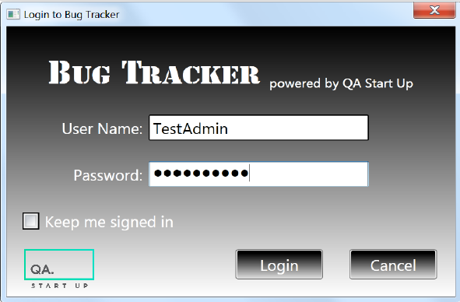

* Ім’я вікна – «Вхід в Баг Трекер» (**Login to Bug Tracker**)
* Текстове поле «Ім’я користувача» (**User Name** text box(input box))
* Є обов’язковим полем для вводу
* Приймає для вводу будь-які символи(Уточнити кодування)
* Поле має обмеження на введення до 10 символів
* Текстове поле «Пароль» (Password(виділити жирним) text box(input box))
* Є обов’язковим полем для вводу
* Приймає для вводу будь-які символи
* Поле має обмеження на введення до 10 символів
* Вхідні дані зображуються у вигляді круглих символів(Уточнити)
* Чек бокс «Запам’ятати мене» (**Keep me signed in** check box)
* Якщо в чек боксі встановлений прапорець, то при виході з системи та повторному вході в неї, вхідні дані полів «Ім’я користувача» та «Пароль» зберігаються.
* Якщо в чек боксі прапорець не встановлено, то при виході з системи та повторному вході в неї, вхідні дані полів «Ім’я користувача» та «Пароль» не зберігаються.
* Підказка (Tooltip): **Check to remember the account** (з’являється при наведенні курсора миші)
* Кнопка «Увійти» (**Login** button)
* Кнопка активна за замовчуванням
* При натисканні на кнопку, користувач входить в систему Баг Трекера, відкривається головне вікно системи, а вікно входу – закривається. Це все відбувається при умові, якщо процес валідації входу був пройдений успішно (див. **ЮС1.1 Вікно входу(ЮС1.1.1 Валідація входу)**)
* Підказка (Tooltip): **Click to Login** (з’являється при наведенні курсора миші)
* Кнопка «Відмінити» (**Cancel** button)
* Кнопка активна за замовчуванням
* При натисканні на кнопку, вікно входу (Login window) закривається та виконується вихід із системи Баг Трекера
* Підказка (Tooltip): **Click to Login** (з’являється при наведенні курсора миші)(непотрібна підказка)

**Приймальні критерії (Acceptance criteria)**

Функціональність, описана вище, буде вважатися прийнятною, якщо наступні приймальні критерії були задоволені:

* Я повинен мати можливість ввести Ім’я користувача
* Я повинен мати можливість ввести пароль
* Я повинен мати можливість зберігати вхідні дані полів «Ім’я користувача» та «Пароль» при перелогуванні(«повторному вході») та перезапуску системи
* Я повинен мати можливість входити в головне вікно системи Баг Трекера
* Я повинен мати можливість вийти з системи Баг Трекера закривши вікно входу
* Я не повинен мати можливості змінювати розмір вікна входу
* Я повинен мати можливість входу в систему, використовуючи акаунт Адміністратора («Ім’я користувача»: **TestAdmin**; «Пароль»: **Password1@**).

**ЮС1.1.1: Валідація входу (Login validation)**

**Дано (Given):** Я Адміністратор Баг Трекера

**Коли (When):** Я знаходжусь у вікні входу та я натиснув на кнопку «Увійти» (**Login** button)

**Потім (Then):** Повинен ввімкнутися процес валідації, що буде працювати за наступними правилами:

* Якщо при натисканні на кнопку «Увійти», два поля «Ім’я користувача» та «Пароль» не заповнені, або не заповнене одне поле «Ім’я користувача», з’являється(хоча б одне поле) попереджувальне вікно з повідомленням: **Please enter the user name(**Додати для кожного поля своє повідомлення**)**
* Якщо при натисканні на кнопку «Увійти», в полі «Ім’я користувача» вказано неіснуючий користувач (користувач, що не був зареєстрований в системі адміністратором), з’являється попереджувальне вікно з повідомленням: **User does not exist**
* Якщо при натисканні на кнопку «Увійти», в полі «Імя користувача» вказано існуючий користувач (користувач, що був зареєстрований в системі адміністратором), а поле «Пароль» не заповнено, видається(зʼявляється) попереджувальне вікно з повідомленням: **Please enter the password**
* Якщо при натисканні на кнопку «Увійти», в полі «Ім’я користувача» вказано існуючого користувача (користувач, що був зареєстрований в системі адміністратором), а в полі «Пароль» вказано пароль, який не відповідає користувачу, який визначений у полі «Ім’я користувача», з’являється попереджувальне вікно з повідомленням: **Incorrect password**
* Якщо при натисканні на кнопку «Увійти», в полі «Ім’я користувача» вказано існуючого користувача (користувач, що був зареєстрований в системі адміністратором), а в полі «Пароль» вказано пароль, який відповідає користувачу, що визначений у полі «Ім’я користувача», виконується вхід в головне вікно системи Баг Трекера, а вікно входу автоматично закривається.
* (Валідація на вид та кількість символів у кожному полі для вводу)

**Приймальні критерії (Acceptance criteria)**

Функціональність, описана вище, буде вважатися прийнятною, якщо наступні приймальні критерії були задоволені:

* Я повинен мати можливість вводити неправильні дані в поля «Ім’я користувача» та «Пароль», які будуть опрацьовуватися системою коректно.(конфлікт вимог)

**ЮС1.2: Головне вікно (Main window)(Додати розрив сторінки перед новим розділом)**

**Дано (Given):** Я Адміністратор Баг Трекера

**Коли (When):** Я знаходжусь у вікні входу та я натиснув на кнопку «Увійти» (**Login** button)

**Потім (Then):** Якщо процес валідації входу пройдено успішно, я повинен побачити вікно, що містить наступні компоненти:

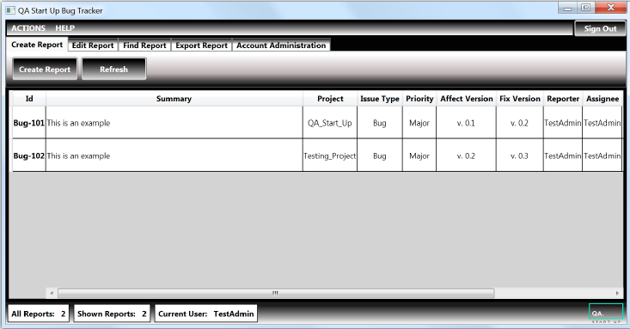

* Ім’я вікна – **Bug Tracker(QA Start Up Bug Tracker)**
* Таблиця з даними (**Data Grid** control)
* Містить в собі інформацію про звіти
* Назви колонок таблиці розміщені в наступному порядку (зліва – направо) за замовчуванням:
* Унікальний ідентифікатор звіту **(Id)**
* Короткий опис **(Summary)**
* Проект **(Project)**
* Тип звіту **(Issue Type)**
* Пріоритет **(Priority)**
* Пов’язана версія **(Affect Version)**
* Виправлена версія **(Fix Version)**
* Репортер**(**Замовник**)** **(Reporter)**
* Уповноважений **(Assignee)**
* Строгість **(Severity)**
* Статус **(Status)**
* Кінцева дата **(Due Date)**
* Дата створення **(Creation Date)**
* Розміри колонок та рядків таблиці не можуть бути змінені
* Колонки можна переміщати з позиції за замовчуванням на іншу позицію
* При виконані кліку лівої кнопки миші на заголовку колонки виконується операція сортування всіх даних по даній колонці
* Якщо розміру таблиці з даними не вистачає для її вмісту, то з’являються вертикальна або/та горизонтальна полоси прокрутки (scroll bars)
* Колонка **Id** має фіксовану позицію, не може бути змінена (залишається завжди активною при скролінгу) та не може бути переміщена
* Вся інформація таблиці з даними доступна лише для читання
* Вміст кожної комірки в таблиці повинен бути вирівняний по центру, як по вертикалі, так і по горизонталі, крім комірок колонки Короткий опис **(Summary)** – заголовок колонки вирівняний по центру, як по вертикалі, так і по горизонталі, а весь інший вміст колонки вирівняно: по центру – по вертикалі, вліво – по горизонталі.
* Полоса Меню (**Menu** bar) містить:

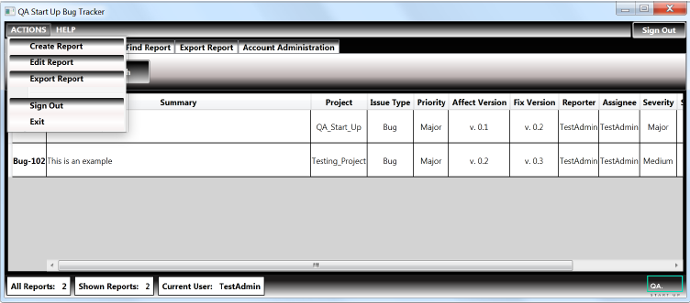

* Елемент меню «Дії» (**ACTIONS** menu item) містить наступні компоненти:
* Елемент меню «Створити звіт» (**Create Report** menu item)
* При натисканні на елемент, відкривається діалогове вікно створення звіту (дивитись **ЮС1.3: Вікно створення звіту**)
* Елемент меню «Редагувати звіт» (**Edit Report** menu item)
* При натисканні на елемент, відкривається діалогове вікно вибору звіту для редагування (дивитись **ЮС1.10: Вікно вибору звіту для редагування**)
* Елемент меню «Експортувати звіт» (**Export Report** menu item)
* При натисканні на елемент, всі дані, які відображуються в таблиці (**Data Grid**), експортуються в .csv файл. Процес експорту звіту описано в **ЮС1.8 Експорт звітів(ЮС1.7 Експорт звітів)**
* Елемент меню «Вийти» (**Sign Out** menu item)
* При натисканні на елемент, з’являється вікно входу, а головне вікно закривається
* Елемент меню «Вихід» (**Exit** menu item)
* При натисканні на елемент, головне вікно закривається та система завершає свою роботу
* П’ять таб контролів
* Перший таб «Створити звіт» (**Create Report** tab) містить:
* Кнопка «Створити звіт» (**Create Report** button)
* Кнопка не активна за замовчуванням
* При натисканні на кнопку відкривається діалогове вікно «Створити Звіт» (дивитись ЮС1.3: Вікно створення звіту(виділити жирним))
* Підказка (Tooltip): **Click to Create Report** (з’являється при наведені курсора миші)
* (Додати умову, коли кнопка стає активною)
* Кнопка «Оновити» (**Refresh** button)
* Кнопка активна за замовчуванням
* При натисканні на кнопку, в таблиці з даними (**Data Grid**) відображаються всі існуючі в системі звіти з оновленими даними
* Підказка (Tooltip): **Click to Refresh** (з’являється при наведені курсору миші)
* Другий таб «Редагувати звіт» (**Edit Report** tab) містить:

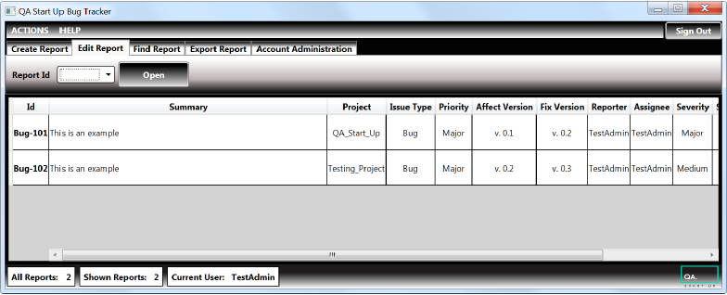

* Випадаючий список «Ідентифікатор звіту» (**Report Id** combo box)
* Є обов’язковим контролом для введення, якщо передбачається редагування певного звіту
* Містить у собі всі звіти, що існують в системі
* Повинно бути пустим за замовчуванням
* Підказка (Tooltip): **Click to select the Report Id** (з’являється при наведенні курсору миші)
* Кнопка «Відкрити» (**Open** button)
* Кнопка активна за замовчуванням
* При натисканні на кнопку, відкривається діалогове вікно «Редагувати звіт» (**дивитись ЮС1.4: Вікно редагування звіту(**неіснуючий пункт**)**), якщо попередньо обрано значення в випадаючому списку «Ідентифікатор звіту». Якщо значення не обрано, то з’являється попереджувальне вікно з повідомленням: **Report Id is not selected**
* Підказка (Tooltip): **Click to Open Report** (з’являється при наведенні курсору миші)
* Третій таб «Знайти звіт» (**Find Report** tab) містить:

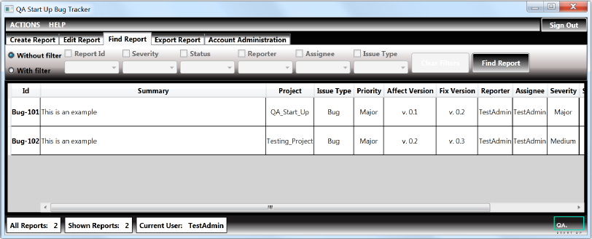

* Перемикач «Без фільтра» (**Without filter** radio button)
* Увімкнена за замовчуванням
* Підказка (Tooltip): **Simple mode activation** (з’являється при наведенні курсору миші)
* Перемикач «З фільтром» (**With filter** radio button)
* Увімкнена за замовчуванням(конфлікт)
* Підказка (Tooltip): **Filter mode activation** (з’являється при наведенні курсору миші)
* Чек бокс «Ідентифікатор звіту» (**Report Id** check box)
* Неактивний за замовчуванням
* Підказка (Tooltip): **Check to activate Report Id filter** (з’являється при наведенні курсору миші, якщо чек бокс активний)
* Чек бокс «Строгість» (**Severity** check box)
* Неактивний за замовчуванням
* Підказка (Tooltip): **Check to activate Severity filter** (з’являється при наведенні курсору миші, якщо чек бокс активний)
* Чек бокс «Статус» (**Status** check box)
* Неактивний за замовчуванням
* Підказка (Tooltip): **Check to activate Status filter** (з’являється при наведенні курсору миші, якщо чек бокс активний)
* Чек бокс «Репортер» (**Reporter** check box)
* Неактивний за замовчуванням
* Підказка (Tooltip): **Check to activate Reporter filter** (з’являється при наведенні курсору миші, якщо чек бокс активний)
* Чек бокс «Уповноважений» (**Assignee** check box)
* Неактивний за замовчуванням
* Підказка (Tooltip): **Check to activate Assignee filter** (з’являється при наведенні курсору миші, якщо чек бокс активний)
* Чек бокс «Тип звіту» (**Issue Type** check box)
* Неактивний за замовчуванням
* Підказка (Tooltip): **Check to activate Issue Type filter** (з’являється при наведенні курсору миші, якщо чек бокс активний)
* Випадаючий список «Ідентифікатор звіту» (**Report Id** combo box)
* Містить в собі всі звіти, що існують в системі
* Неактивний та пустий за замовчуванням
* Підказка (Tooltip): **Click to select Report Id** (з’являється при наведенні курсору миші, якщо контрол активний)
* Випадаючий список «Строгість» (**Severity** combo box)
* Містить в собі наступні значення: Критичний (Critical), Великий (Major), Середній (Medium), Низький (Low)
* Неактивний та пустий за замовчуванням
* Підказка (Tooltip): **Click to select Severity** (з’являється при наведенні курсору миші, якщо контрол активний)
* Випадаючий список «Статус» (**Status** combo box)
* Містить в собі наступні значення: Новий (New), В процесі (In Progress), Виправлений (Fixed), Перевідкрити (Reopen), Перетестувати (Retest), Відхилено (Rejected), Дублікат (Duplicate), Не пройшов ретест (Failed Retest)
* Неактивний та пустий за замовчуванням
* Підказка (Tooltip): **Click to select Status** (з’являється при наведенні курсору миші, якщо контрол активний)
* Випадаючий список «Репортер»(«Замовник») (**Reporter** combo box)
* Містить в собі список всіх зареєстрованих користувачів
* Неактивний та пустий за замовчуванням
* Підказка (Tooltip): **Click to select Reporter** (з’являється при наведенні курсору миші, якщо контрол активний)
* Випадаючий список «Уповноважений» (**Assignee** combo box)
* Містить в собі список всіх зареєстрованих користувачів
* Неактивний та пустий за замовчуванням
* Підказка (Tooltip): **Click to select Assignee** (з’являється при наведенні курсору миші, якщо контрол активний)
* Випадаючий список «Тип звіту» (**Issue Type** combo box)
* Містить в собі два типи: Баг (Bug) та Задача (Task)
* Неактивний та пустий за замовчуванням
* Підказка (Tooltip): **Click to select Issue Type** (з’являється при наведенні курсору миші, якщо контрол активний)
* Кнопка «Очистити фільтр» (**Clear Filter** button)
* Кнопка не активна за замовчуванням
* Підказка (Tooltip): **Click to clear filters** (з’являється при наведенні курсору миші, якщо кнопка активна)
* Кнопка «Знайти звіт» (**Find Report** button)
* Кнопка активна за замовчуванням
* Підказка (Tooltip): **Click to find the report** (з’являється при наведенні курсору миші)

Функціональність фільтрації описано в **ЮС1.9 Фільтрація звітів(ЮС1.8)**

(Пусте місце)

* Четвертий таб «Експорт звіту» (**Export Report** tab) містить:

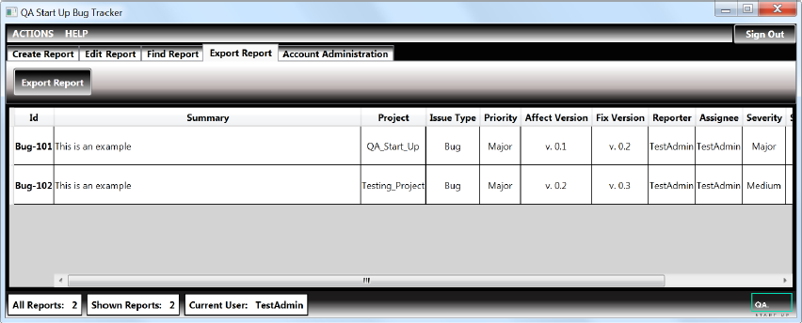

* Кнопка «Експорт звіту» (**Export Report** button)
* Кнопка активна за замовчуванням
* При натисканні на кнопку, всі дані, що відображаються в таблиці (**Data Grid**), експортуються в .csv файл. Процес експорту звітів описано в **ЮС1.8: Експорт звітів(ЮС1.7)**
* Підказка (Tooltip): **Click to Export Report** (з’являється при наведенні курсору миші)
* (Неправильний маркер) П’ятий таб «Адміністрування акаунтів» (**Account Administration** tab) містить:

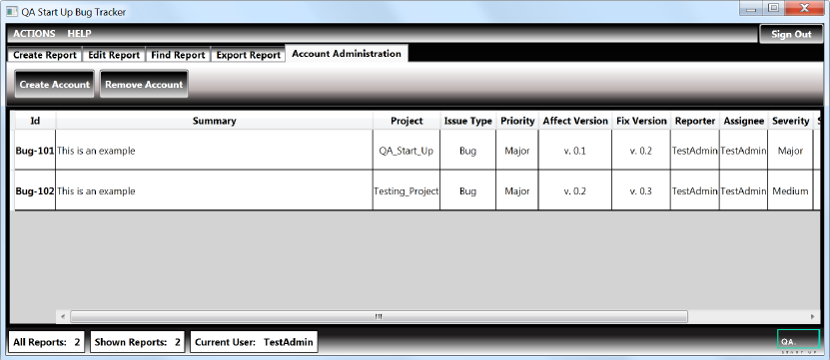

* Кнопка «Створити Акаунт» (**Create Account** button)
* Кнопка активна за замовчуванням
* При натисканні на кнопку відкривається діалогове вікно створення акаунта користувача (дивитись **ЮС1.5(ЮС1.3.2) Вікно створення акаунта користувача**)
* Підказка (Tooltip): **Click to Create Account** (з’являється при наведенні курсору миші)
* Кнопка «Видалити Акаунт» (**Remove Account** button)
* Кнопка активна за замовчуванням
* При натисканні на кнопку відкривається діалогове вікно видалення акаунта користувача (дивитись **ЮС1.6 Вікно видалення акаунта користувача**)
* Підказка (Tooltip): **Click to Remove Account** (з’являється при наведенні курсору миші)
* (Неправильний маркер) Кнопка «Вийти» (**Sign Out** button)
* Кнопка активна за замовчуванням
* При натисканні на кнопку з’являється вікно входу, а головне вікно закривається
* Підказка (Tooltip): **Click to Sign Out** (з’являється при наведенні курсору миші)
* Три інформаційних блоки в нижній частині головного вікна:
* Перший блок «Всі звіти» (**All Reports**) – показує кількість всіх існуючих звітів в системі
* Підказка (Tooltip): **Amount of reports in the system** (з’являється при наведенні курсору миші)
* Другий блок «Показані звіти» (**Shown Reports**) – показує кількість звітів відображених в таблиці з даними **(Data Grid)**
* Підказка (Tooltip): **Amount of reports in the Data Grid** (з’являється при наведенні курсору миші)
* Третій блок «Поточний користувач» (**Current User**) – показує ім’я поточного (що залогінився) користувача в системі
* Підказка (Tooltip): **User Name of current user** (з’являється при наведенні курсору миші)

**Приймальні критерії (Acceptance criteria)**

Функціональність, описана вище, буде вважатися прийнятною, якщо наступні приймальні критерії були задоволені:

* Я повинен мати доступ до вікна створення звіту, використовуючи кнопку та елемент головного меню
* Я повинен мати доступ до вікна редагування звіту, використовуючи кнопку та елемент головного меню
* Я повинен мати можливість виконувати фільтрацію(фільтрувати) звітів, використовуючи інтерфейс головного вікна
* Я повинен мати можливість експортувати звіти, використовуючи кнопку та елемент головного меню
* Я повинен мати можливість вилогінитися(вийти з акаунту) з системи, використовуючи кнопку та елемент головного меню
* Я повинен мати можливість вийти з системи, використовуючи кнопку та елемент головного меню
* Я повинен мати можливість змінювати розмір вікна, при цьому елементи в ньому будуть коректно перебудовуватись та будуть доступні до використання(конфлікт)
* Я повинен мати доступ до вікна створення акаунта користувача, використовуючи кнопку головного вікна
* Я повинен мати доступ до вікна видалення акаунта користувача, використовуючи кнопку головного вікна

**ЮС1.3: Вікно створення звіту (Create Report Window)**

**Дано (Given):** Я Адміністратор Баг Трекера та я бачу своє ім’я в нижній частині головного вікна баг трекера

**Коли (When):** Я знаходжусь в головному вікні баг трекера в тілі таба створення звіту (**Create Report** tab) та я натиснув на кнопку «Створити звіт» (**Create Report** button)

**Потім (Then):** Я повинен побачити вікно, яке містить наступні компоненти:

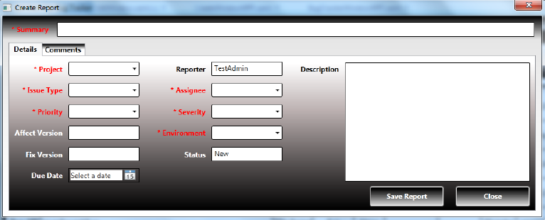

* Імя вікна – «Створити звіт» (**Create Report**)
* Текстове поле «Короткий опис» (**\*Summary** text box)
* Є обов’язковим полем для введення
* Приймає в себе будь-які символи
* Поле має обмеження на введення до 5 символів(дуже мало символів)
* Повинно бути пустим за замовчуванням
* Два таб контрола
* Перший таб «Деталі» (**Details** tab) містить:
* Випадаючий список «Проект» (**\*Project** combo box)
* Є обов’язковим контролом для введення
* Містить в собі два проекти: Start_Up та Testing_Project
* Повинно бути порожнім за замовчуванням
* Підказка (Tooltip): **Click to select Project** (з’являється при наведенні курсору миші)
* Випадаючий список «Тип звіту» (**\*Issue Type** combo box)
* Є обов’язковим контролом для введення
* Містить у собі два типи: Баг (Bug) та Задача (Task)
* Повинно бути порожнім за замовчуванням
* Підказка (Tooltip): **Click to select Issue Type** (з’являється при наведенні курсору миші)
* Випадаючий список «Пріоритет» (**\*Priority** combo box)
* Є обов’язковим контролом для введення
* Містить у собі наступні значення: Критичний (Critical), Великий (Major), Середній (Medium), Низький (Low)
* Повинно бути порожнім за замовчуванням
* Підказка (Tooltip): **Click to select Priority** (з’являється при наведенні курсору миші)
* Текстове поле «Пов’язана версія» (**Affect Version** text box(input box))
* Є необов’язковим полем для введення
* Приймає в себе будь-які символи
* Поле має обмеження на введення до 15 символів
* Повинно бути порожнім за замовчуванням
* Текстове поле «Виправлена версія» (**Fixed Version** text box(input box))
* Є необов’язковим полем для введення
* Приймає в себе будь-які символи
* Поле має обмеження на введення невеликої кількості символів(Уточнити)
* Повинно бути порожнім за замовчуванням
* Контрол «Кінцева дата» (**Due Date** text box(input box))
* Є необов’язковим контролом для введення
* Приймає значення дат з календаря
* Значення за замовчуванням – «Оберіть дату» (Select a Date)
* Підказка (Tooltip): **Click to select Due Date** (з’являється при наведенні курсору миші)
* Текстове поле «Репорт» (**Report(«Reporter»)** text box(input box))
* Поле доступно тільки для читання
* Поле містить в собі значення поточного користувача системи за замовчуванням
* Випадаючий список «Уповноважений» (**\*Assignee** combo box)
* Є необов’язковим контролом для введення
* Містить в собі список всіх зареєстрованих користувачів в системі
* Повинно бути порожнім за замовчуванням
* Підказка (Tooltip): **Click to select Assignee** (з’являється при наведенні курсору миші)
* Випадаючий список «Уповноважений» (**\*Assignee** combo box)(дублювання)
* Є необов’язковим контролом для введення
* Містить у собі наступні значення: Критичний (Critical), Великий (Major), Середній (Medium), Низький (Low)
* Повинно бути порожнім за замовчуванням
* Підказка (Tooltip): **Click to select Severity** (з’являється при наведенні курсору миші)
* Випадаючий список «Середовище» (**\*Environment** combo box)
* Є необов’язковим контролом для введення
* Містить у собі наступні значення: SIT, UAT, PDN
* Повинно бути порожнім за замовчуванням
* Підказка (Tooltip): **Click to select Environment** (з’являється при наведенні курсору миші)
* Текстове поле «Статус» (**Status** text box)
* Поле доступно тільки для читання
* Поле містить в собі значення Новий «New» за замовчуванням
* Текстове поле «Опис» (**Description** text box)
* Є необов’язковим полем для введення
* Приймає в себе будь-які символи
* Поле має обмеження на введення до 10000 символів
* Повинно бути пустим за замовчуванням
* Якщо розміру поля недостатньо для вхідних даних, то з’являється полоса прокручування (scroll bar)
* Кнопка «Зберегти звіт» (**Save Report** button)
* Кнопка активна за замовчуванням
* При натисканні на кнопку генерується новий звіт про дефект чи задачу (в залежності від того, який тип звіту було обрано) та вікно Create Report закривається, при умові, що процес валідації було пройдено успішно (дивитись **ЮС1.3.1 Валідація створення звіту**)
* При натисканні на кнопку вмикається процес валідації на перевірку коректності вхідних даних
* Підказка (Tooltip): **Click to Save Report** (з’являється при наведенні курсору миші)
* Кнопка «Закрити» (**Close** button)
* Кнопка активна за замовчуванням
* При натисканні на кнопку вікно «Створити звіт» (**Create Report** window) закривається, при цьому введені дані не зберігаються та звіт не генерується
* Підказка (Tooltip): **Click to Close** (з’являється при наведенні курсору миші)
* (Неправильний маркер) Другий таб «Коментарі» (**Comments** tab) містить:

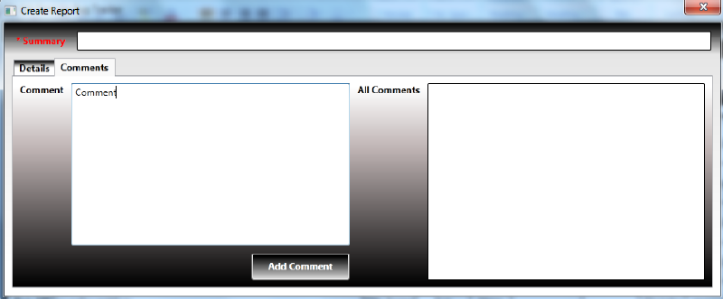

* Текстове поле «Коментар» (**Comment** text box)
* Є необов’язковим полем для введення
* Приймає в себе будь-які символи
* Поле має обмеження на введення до 10000 символів
* Повинно бути пустим за замовчуванням
* Якщо розміру поля недостатньо для вхідних даних, то з’являється полоса прокручування (scroll bar)
* Текстове поле «Всі Коментарі» (**All** **Comments** text box)
* Поле доступно лише для читання
* Приймає в себе будь-які символи з поля «Коментар»
* Поле має обмеження на введення до 10000 символів
* Якщо розміру поля недостатньо для вхідних даних, то з’являється полоса прокручування (scroll bar)
* Формат вхідних даних:

*“🡨Comment has been added by “ + Reporter Name + “ at “ + DateTime.Now + “🡪 “ Comment*

де,

*Reporter Name* – Ім’я Репортера

*DateTime.Now* – поточна дата та час

*Comment* – коментар з поля «Коментар»

**Приклад:**

*🡨Comment has been added by TestAdmin at 04.06.2014 13:02:56🡪 Test Comment*

* Повинно бути порожнім за замовчуванням
* Кнопка «Додати коментар» (**Add Comment** button)
* Кнопка неактивна за замовчуванням
* Кнопка стає активною, якщо мінімум один символ введено в поле «Коментар» (якщо символи в полі «Коментар» відсутні, то кнопка стає неактивною)
* При натисканні на кнопку вміст поля «Коментар» переміщується в поле «Всі коментарі» , поле «Коментар» очищується та кнопка стає неактивною
* При натисканні на кнопку, фокус в полі «Всі коментарі» зміщується в місце закінчення даних цього поля
* Підказка (Tooltip): **Click to Add Comment** (з’являється при наведенні курсору миші, якщо кнопка активна)

**Приймальні критерії (Acceptance criteria)**

Функціональність, описана вище, буде вважатися прийнятною, якщо наступні приймальні критерії були задоволені:

* Я повинен мати можливість створювати новий звіт про дефект чи задачу
* Я не повинен мати можливості змінювати розмір вікна створення звіту

**ЮС1.3.1: Валідація створення звіту (Create Report validation)(Порушена послідовність розділів)**

**Дано (Given):** Я Адміністратор Баг Трекера та я бачу своє ім’я в нижній частині головного вікна баг трекера

**Коли (When):** Я знаходжусь в вікні створення звіту та я натискаю кнопку «Зберегти звіт» (**Save Report** button)

**Потім (Then):** Повинен розпочатись процес валідації, який буде працювати за наступними правилами:

* Якщо при натисканні на кнопку «Зберегти звіт» всі обов’язкові поля не заповнені, з’являється попереджувальне вікно з повідомленням: **Mandatory fields are not filled**
* Якщо при натисканні на кнопку «Зберегти звіт» текстове поле «Короткий опис» не заповнено, з’являється попереджувальне вікно з повідомленням: **Summary is not filled**
* Якщо при натисканні на кнопку «Зберегти звіт» значення з випадаючого списку «Проект» не обрано, з’являється попереджувальне вікно з повідомленням: **Project is not defined**
* Якщо при натисканні на кнопку «Зберегти звіт» значення з випадаючого списку «Тип звіту» не обрано, з’являється попереджувальне вікно з повідомленням: **Issue Type is not defined**
* Якщо при натисканні на кнопку «Зберегти звіт» значення з випадаючого списку «Пріоритет» не обрано, з’являється попереджувальне вікно з повідомленням: **Priority is not defined**
* Якщо при натисканні на кнопку «Зберегти звіт» значення з випадаючого списку «Уповноважений» не обрано, з’являється попереджувальне вікно з повідомленням: **Assignee is not defined**
* Якщо при натисканні на кнопку «Зберегти звіт» значення з випадаючого списку «Строгість» не обрано, з’являється попереджувальне вікно з повідомленням: **Severity is not defined**
* Якщо при натисканні на кнопку «Зберегти звіт» значення з випадаючого списку «Середовище» не обрано, з’являється попереджувальне вікно з повідомленням: **Environment is not defined**
* Якщо при натисканні на кнопку «Зберегти звіт» значення дати з контрола «Кінцева дата» обрано та вона менше поточної дати, з’являється попереджувальне вікно з повідомленням: **Due Date is less than the current date**
* Якщо декілька обов’язкових контролів або полів обрано, а декілька – ні, то валідатор проходить послідовно по кожному контролу та перевіряє його значення. Якщо значення контрола визначено, він переходить до наступного контрола, якщо значення не визначено, то з’являється попереджувальне вікно з повідомленням по вищевказаним правилам
* Якщо процес валідації пройдений успішно (всі обовязкові поля заповнені та вхідні дані коректні), то генерується звіт.

Інформація про звіт (всі дані, які були визначені в вікні створення звіту) з’являються в таблиці з даними (**Data Grid** control) в головному вікні баг трекера.

В той же час з’являється інформаційне вікно з повідомленням: **New report has been created successfully**

Під час генерації звіту йому присвоюється унікальний ідентифікатор (**Id**) та Дата створення звіту (**Creation Date**)

* Унікальний ідентифікатор (Id) створюється за наступним шаблоном:
* Тип звіту (Issue Type) – унікальний номер в системі

Приклад: Bug-101; Task-102

* Тип звіту залежить від того, який тип було обрано в вікні створення звіту
* Унікальний номер в системі починається з числа 100 (окремо для кожного типу звіту)
* Кожен послідовний унікальний номер буде мати значення на одиницю більше за попередній (це правило виконується окремо для кожного типу звіту)

Наприклад:

* Коректно створені Id: Bug-101, Bug-102, Task-101, Task-102
* Некоректно створені Id: Bug-101, Bug-102, Task-103, Task-104
* Дата створення звіту (Creation Date) рівна даті на момент генерації звіту

**Приймальні критерії (Acceptance criteria)**

Функціональність, описана вище, буде вважатися прийнятною, якщо наступні приймальні критерії були задоволені:

* (Неправильний маркер) Я повинен мати можливість вводити неправильні дані в вікні створення звіту, які будуть опрацьовуватися коректно системою

**ЮС1.3: Вікно створення акаунта користувача (Create Account Window) (Порушена послідовність розділів)**

**Дано (Given):** Я Адміністратор Баг Трекера та я бачу своє ім’я в нижній частині головного вікна баг трекера

**Коли (When):** Я знаходжусь в головному вікні баг трекера в тілі таба «Адміністрування акаунтів» (**Account Administration** tab) та я натиснув на кнопку «Створити акаунт» (**Create Account** button)

**Потім (Then):** Я повинен побачити вікно, яке містить наступні компоненти:

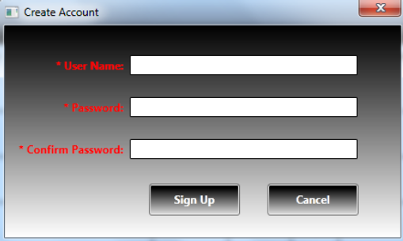

* Ім’я вікна – «Створити акаунт» (**Create Account**)
* Текстове поле «Ім’я користувача» (**\*User Name** text box)
* Є обов’язковим полем для введення
* Приймає в себе будь-які символи, проте коректними є: букви, цифри, символи: «_», «-»
* Поле має обмеження на введення до 20 символів
* Повинно бути порожнім за замовчуванням
* Підказка (Tooltip) за замовчуванням:

**User Name must be defined with the following rules:**

* **the first character must be a letter**
* **it can contain letters, numbers, underscore, hyphen**
* **the length is between 12 to 20**

(з’являється при наведені курсору миші). Підказка може змінювати своє значення в процесі валідації (дивитись **ЮС1.5.1 Валідація створення акаунта користувача**)

* Текстове поле «Пароль» (**\*Password** text box)
* Є обов’язковим полем для введення
* Приймає в себе будь-які символи, проте коректними є: букви, цифри, символи: «!», «@», «#», «$», «%», «^», «&», «+», «=»
* Поле має обмеження на введення до 20 символів
* Повинно бути порожнім за замовчуванням
* Підказка (Tooltip) за замовчуванням:

**Password must be defined with the following rules:**

* **password length must be at least 12 characters**
* **password must contain number, at least one lower case letter**
* **at least one upper case letter and at least one special character**
* **allowed special characters: !@#$%^&+=**

(з’являється при наведені курсору миші). Підказка може змінювати своє значення в процесі валідації (дивитись **ЮС1.5.1 Валідація створення акаунта користувача**)

* Вхідні дані представляються у вигляді круглих символів
* Кнопка «Зареєструватись» (**Sign Out(Sign Up)** button)
* Кнопка активна за замовчуванням
* При натисканні на кнопку, відбувається реєстрація нового акаунта для користувача, при умові, що процес валідації був пройдений успішно (дивитись **ЮС1.5.1 Валідація створення акаунта користувача**)
* При натисканні на кнопку, відбувається процес валідації на перевірку коректності вхідних даних
* Підказка (Tooltip): **Click to Sign Out(Sign Up)** (з’являється при наведенні курсору миші)
* Кнопка «Відмінити» (**Cancel** button)
* Кнопка активна за замовчуванням
* При натисканні на кнопку, вікно «Створити акаунт» (Create Account window) закривається та новий користувач не реєструється
* Підказка (Tooltip): **Click to Cancel** (з’являється при наведенні курсору миші)

**Приймальні критерії (Acceptance criteria)**

Функціональність, описана вище, буде вважатися прийнятною, якщо наступні приймальні критерії були задоволені:

* Я повинен мати можливість створювати нові акаунти користувачів
* Я не повинен мати можливості змінювати розмір вікна створення акаунтів користувачів

**ЮС1.5.1: Валідація створення акаунта користувача (Create Account validation)**

**Дано (Given):** Я Адміністратор Баг Трекера та я бачу своє ім’я в нижній частині головного вікна баг трекера

**Коли (When):** Я знаходжусь в вікні створення акаунта користувача та я натиснув на кнопку «Створити Акаунт» (**Create Account** button)

**Потім (Then):** Повинен розпочатися процес валідації, який буде працювати за наступними правилами:

* Якщо при натисканні на кнопку «Зареєструватися» текстове поле «Ім’я користувача» не заповнено, з’являється попереджувальне вікно з повідомленням: **Please enter the user name**
* Якщо текстове поле «Ім’я користувача» не заповнено, при наведені курсора миші на поле, з’являється підказка (Tooltip):

**User Name must be defined with the following rules:**

* **the first character must be a letter**
* **it can contain letters, numbers, underscore, hyphen**
* **the length is between 12 to 20**
* Якщо при натисканні на кнопку «Зареєструватись» текстове поле «Ім’я користувача» заповнено неправильними даними (форматами), з’являється попереджувальне вікно з повідомленням:

**User Name must be defined with the following rules:**

* **the first character must be a letter**
* **it can contain letters, numbers, underscore, hyphen**
* **the length is between 12 to 20**
* Якщо текстове поле «Ім’я користувача» заповнено неправильними даними (форматами), при наведені курсора миші на поле, з’являється підказка (Tooltip):

**User Name must be defined with the following rules:**

* **the first character must be a letter**
* **it can contain letters, numbers, underscore, hyphen**
* **the length is between 12 to 20**

**Правильний формат введення:**

* Поле «Ім’я користувача» повинно містити:
* Перший символ повинен бути Буквою
* Поле може містити букви, цифри та символи: «_», «-»
* Розмір вхідних даних повинен бути від 12 до 20 символів (включно)
* Якщо при натисканні на кнопку «Зареєструватися» текстове поле «Ім’я користувача» містить ім’я уже існуючого користувача, з’являється попереджувальне вікно з повідомленням: **This user is already existing**
* Якщо текстове поле «Ім’я користувача» містить ім’я уже існуючого користувача, то при наведені курсору миші на поле, з’являється підказка (Tooltip): **This user is already existing**
* Якщо текстове поле «Ім’я користувача» заповнено у правильному форматі, при наведені курсору миші на поле, з’являється підказка (Tooltip): **User Name is valid**
* Якщо при натисканні на кнопку «Зареєструватися» текстове поле «Ім’я користувача» заповнено у правильному форматі, а поле «Пароль» не заповнено, то з’являється попереджувальне вікно з повідомленням: **Please enter the password**
* Якщо текстове поле «Пароль» не заповнено, при наведені курсору миші на поле, з’являється підказка (Tooltip):

**Password must be defined with the following rules:**

* **password length must be at least 12 characters**
* **password must contain number, at least one lower case letter**
* **at least one upper case letter and at least one special character**
* **allowed special characters: !@#$%^&+=**
* Якщо при натисканні на кнопку «Зареєструватися» текстове поле «Ім’я користувача» заповнено в правильному форматі, а поле «Пароль» заповнено в неправильному форматі, з’являється попереджувальне вікно з повідомленням:

**Password must be defined with the following rules:**

* **password length must be at least 12 characters**
* **password must contain number, at least one lower case letter**
* **at least one upper case letter and at least one special character**
* **allowed special characters: !@#$%^&+=**
* Якщо текстове поле «Пароль» заповнено в неправильному форматі, при наведенні курсору миші на поле, з’являється підказка (Tooltip):

**Password must be defined with the following rules:**

* **password length must be at least 12 characters**
* **password must contain number, at least one lower case letter**
* **at least one upper case letter and at least one special character**
* **allowed special characters: !@#$%^&+=**

**Правильний формат введення:**

* Поле «Пароль» повинно містити:
* Розмір вхідних даних повинен бути мінімум 12 символів
* Повинен містити цифри, мінімум одну букву з нижнім регістром, мінімум одну букву з верхнім регістром, мінімум один спеціальний символ: «!», «@», «#», «$», «%», «^», «&», «+», «=»
* Якщо текстове поле «Пароль» заповнено в правильному форматі, при наведені курсору миші на поле, з’являється підказка (Tooltip): **Password is valid**
* Якщо при натисканні на кнопку «Зареєструватися» текстове поле «Ім’я користувача» заповнено в правильному форматі, поле «Пароль» заповнено в правильному форматі, а поле «Підтвердити пароль» не заповнено, з’являється попереджувальне вікно з повідомленням: **Please confirm the password**
* Якщо при натисканні на кнопку «Зареєструватися» текстове поле «Ім’я користувача» заповнено у правильному форматі, поле «Пароль» заповнено у правильному форматі, а поле «Підтвердити пароль» містить в собі дані не співпадаючі з даними поля «Пароль», з’являється попереджувальне вікно з повідомленням: **Password do not match**
* Якщо при натисканні на кнопку «Зареєструватися» текстове поле «Ім’я користувача» заповнено у правильному форматі, поле «Пароль» заповнено у правильному форматі, а поле «Підтвердити пароль» містить в собі дані, що співпадають з даними поля «Пароль», відбувається реєстрація нового акаунта користувача в системі та з’являється інформаційне вікно з повідомленням: **User account has been created successfully**

**Приймальні критерії (Acceptance criteria)**

Функціональність, описана вище, буде вважатися прийнятною, якщо наступні приймальні критерії були задоволені:

* Я повинен мати можливість вводити неправильні дані в вікні створення акаунта користувача, які будуть опрацьовуватися системою коректно

**ЮС1.6: Вікно видалення акаунта користувача (Remove Account Window)**

**Дано (Given):** Я Зареєстрований Користувач Баг Трекера та я бачу своє ім’я в нижній частині головна вікна баг трекера

**Коли (When):** Я знаходжусь в головному вікні баг трекера в тілі таба «Адміністрування акаунтів» (**Account Administration** tab) та я натиснув на кнопку «Видалити акаунт» (**Remove Account** button)

**Потім (Then):** Я повинен побачити вікно, яке містить наступні компоненти:

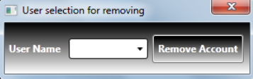

* Ім’я вікна – **User selection for removing**
* Випадаючий список «Ім’я користувача» (**User Name** combo box)
* Є обов’язковим контролом для введення
* Містить в собі одного користувача: TestAdmin
* Повинно бути порожнім за замовчуванням
* Підказка (Tooltip): **Click to select User Name** (з’являється при наведені курсору миші)
* Кнопка «Видалити Акаунт» (**Remove Account** button)
* Кнопка активна за замовчуванням
* При натисканні на кнопку відбувається видалення акаунта користувача та вікно видалення закривається, за умови, що процес валідації був успішно пройдений (дивитись **ЮС1.6.1 Валідація видалення акаунта користувача(**немає розділу**)**)
* При натисканні на кнопку відбувається процес валідації на перевірку коректності вхідних даних
* Підказка (Tooltip): **Click to Remove Account** (з’являється при наведені курсору миші)

**Приймальні критерії (Acceptance criteria)**

Функціональність, описана вище, буде вважатися прийнятною, якщо наступні приймальні критерії були задоволені:

* Я повинен мати можливість видаляти існуючі акаунти користувачів
* Я не повинен мати можливість змінювати розмір вікна видалення акаунта користувача

**ЮС1.7: Експорт звітів (Export Reports)**

**Дано (Given):** Я Адміністратор Баг Трекера та я бачу своє ім’я в нижній частині головного вікна баг трекера

**Коли (When) *Перший варіант*:** Я знаходжусь в головному вікні баг трекера в тілі таба експорт звіту (**Export Report** tab) та я натиснув на кнопку «Експорт звіту» (**Export Report** button)

**Коли (When) *Другий варіант*:** Я знаходжусь в головному вікні баг трекера та я натиснув на елемент меню «Дії» (**ACTIONS** menu item), потім натиснув на елемент меню «Експортувати звіт» (**Export Report** menu item)

**Потім (Then):** Повинен згенеруватись .pdf(.csv) файл за наступними правилами:

* Якщо при натисканні на кнопку «Експорт звіту» або елемента меню «Експорт звіту» в таблиці з даними (Data Grid) відображається тільки один звіт, то з’являється інформаційне вікно з повідомленням:

**Report has been exported successfully**

**Directory path: C:\Reports_Export**

* Якщо при натисканні на кнопку «Експорт звіту» або елемента меню «Експорт звіту» в таблиці з даними (Data Grid) відображається більше одного звіту, то з’являється інформаційне вікно з повідомленням:

**Reports have been exported successfully**

**Directory path: C:\Reports_Export**

* Якщо при натисканні на кнопку «Експорт звіту» або елемента меню «Експорт звіту» в таблиці з даними (Data Grid) звіти відсутні, то з’являється інформаційне вікно з повідомленням:

**There are no reports for exporting**

**Формат імені .csv файлу:**

**ReportsInfo_dd.MM.yyyy_HH.mm.ss**

dd – день;

MM – місяць;

yyyy – рік;

HH – години;

mm – хвилини;

ss – секунди

Приклад: ReportsInfo_30.05.2014_18.20.51

**Приймальні критерії (Acceptance criteria)**

Функціональність, описана вище, буде вважатися прийнятною, якщо наступні приймальні критерії були задоволені:

* Я повинен мати можливість експортувати звіти в .pdf(.csv) файл

**ЮС1.8: Фільтрація звітів (Filter Reports)**

**Дано (Given):** Я Зареєстрований Користувач Баг Трекера та я бачу своє ім’я в нижній частині головна вікна баг трекера

**Коли (When):** Я знаходжусь в головному вікні баг трекера в тілі таба «Знайти звіт» (**Find Report** tab) та я натиснув на кнопку «Знайти звіт» (**Find Report** button)

**Потім (Then):** Процес пошуку звітів повинен виконуватись за наступними правилами

Процес пошуку звітів працює в двох режимах:

* Режим без фільтрації (**Simple mode**)
* Режим без фільтрації активний, коли перемикач «Без фільтра» (**Without filter** radio button) – ввімкнений
* При натисканні на кнопку «Знайти звіт» (**Find Report** button) в таблиці з даними (**Data Grid**) відображаються всі існуючі в системі звіти, якщо режим без фільтрації увімкнено
* Режим з фільтрацією (**Filter mode**)
* Режим фільтрації активний, коли перемикач «З фільтром» (**With filter** radio button) – ввімкнений
* Якщо режим фільтрації активний, то наступні чек бокси стають також активними:
* «Ідентифікатор звіту» (**Report Id** check box)
* «Строгість» (**Severity** check box)
* «Статус» (**Status** check box)
* «Репортер» (**Reporter** check box)
* «Уповноважений» (**Assignee** check box)
* «Тип звіту» (**Issue Type** check box)
* Якщо в чек боксі «Ідентифікатор звіту» (**Report Id** check box) встановлено прапорець, то випадаючий список «Ідентифікатор звіту» (**Report Id** combo box) стає активним
* Якщо в чек боксі «Строгість» (**Severity** check box) встановлено прапорець, то випадаючий список «Строгість» (**Severity** combo box) стає активним
* Якщо в чек боксі «Статус» (**Status** check box) встановлено прапорець, то випадаючий список «Статус» (**Status** combo box) стає активним
* Якщо в чек боксі «Репортер» (**Reporter** check box) встановлено прапорець, то випадаючий список «Репортер» (**Reporter** combo box) стає активним
* Якщо в чек боксі «Уповноважений» (**Assignee** check box) встановлено прапорець, то випадаючий список «Уповноважений» (**Assignee** combo box) стає активним
* Якщо в чек боксі «Тип звіту» (**Issue Type** check box) встановлено прапорець, то випадаючий список «Тип звіту» (**Issue Type**  combo box) стає активним
* Якщо при натисканні на кнопку «Знайти звіт» у всіх чек боксах («Ідентифікатор звіту», «Строгість», «Статус», «Репортер», «Уповноважений», «Тип звіту») не встановлено прапорець, з’являється попереджувальне вікно з повідомленням: **The filter criteria is not defined**
* Якщо при натисканні на кнопку «Знайти звіт» в чек боксі «Ідентифікатор звіту» встановлено прапорець, а значення з випадаючого списку «Ідентифікатор звіту» (**Report Id** combo box) не обрано, з’являється попереджувальне вікно з повідомленням: **Report Id is not defined**
* Якщо при натисканні на кнопку «Знайти звіт» в чек боксі «Строгість» встановлено прапорець, а значення з випадаючого списку «Строгість» (**Severity** combo box) не обрано, з’являється попереджувальне вікно з повідомленням: **Severity is not defined**
* Якщо при натисканні на кнопку «Знайти звіт» в чек боксі «Статус» встановлено прапорець, а значення з випадаючого списку «Статус» (**Status** combo box) не обрано, з’являється попереджувальне вікно з повідомленням: **Status is not defined**
* Якщо при натисканні на кнопку «Знайти звіт» в чек боксі «Репортер» встановлено прапорець, а значення з випадаючого списку «Репортер» (**Reporter** combo box) не обрано, з’являється попереджувальне вікно з повідомленням: **Reporter is not defined**
* Якщо при натисканні на кнопку «Знайти звіт» в чек боксі «Уповноважений» встановлено прапорець, а значення з випадаючого списку «Уповноважений» (**Assignee** combo box) не обрано, з’являється попереджувальне вікно з повідомленням: **Assignee is not defined**
* Якщо при натисканні на кнопку «Знайти звіт» в чек боксі «Тип звіту» встановлено прапорець, а значення з випадаючого списку «Тип звіту» (**Issue Type** combo box) не обрано, з’являється попереджувальне вікно з повідомленням: **Issue Type is not defined**
* Якщо декілька чек боксів містять прапорець але не всі відповідні їм значення в випадаючих списках обрано, то валідатор проходить послідовно по кожному контролу та перевіряє його значення. Якщо значення контрола визначено, він переходить до наступного контрола, якщо значення не визначено, то з’являється попереджувальне вікно з повідомленням за вищевказаними правилами
* Якщо при натисканні на кнопку «Знайти звіт» фільтрація була визначена коректно, в таблиці з даними (**Data Grid**) відображаються звіти, що відповідають критеріям пошуку

(**Примітка:** Фільтрація працює за принципом логічного «і» (logical “And”))

Приклад: Якщо за критеріями пошуку обрано «Ідентифікатор звіту» (Bug-105) та «Пріоритет» (Major) та в системі існує звіт з такими даними (Bug-105 Id та Major priority), то такий звіт буде знайдено та відображено в таблиці. Якщо хоча б один з критеріїв пошуку не співпадає, то звіт не буде знайдено

* Якщо при натисканні на кнопку «Знайти звіт» фільтрація буде визначена коректно, але за критеріями пошуку жоден звіт не буде знайдено, з’являється попереджувальне вікно з повідомленням: **No Reports were found to match your search**

**Приймальні критерії (Acceptance criteria)**

Функціональність, описана вище, буде вважатися прийнятною, якщо наступні приймальні критерії були задоволені:

* Я повинен мати можливість знайти звіт про дефект або задачу, використовуючи фільтрацію за певними параметрами

**ЮС1.9: Експорт звітів (Export Reports)(дублювання ЮС1.7)**

**Дано (Given):** Я Адміністратор Баг Трекера та я бачу своє ім’я в нижній частині головного вікна баг трекера

**Коли (When) *Перший варіант*:** Я знаходжусь в головному вікні баг трекера в тілі таба експорту звіту (**Export Report** tab) та натиснув на кнопку «Експорт звіту» (**Export Report** button)

**Коли (When) *Другий варіант*:** Я знаходжусьв головному вікні баг трекера та я натиснув на елемент меню «Дії» (**ACTIONS** menu item), а потім натиснув на елемент меню «Експортувати звіт» (**Export Report** menu item)

**Потім (Then):** Повинен згенеруватись .pdf файл за наступними правилами:

* Якщо при натисканні на кнопку «Експорт звіту» або елемент меню «Експорт звіту» в таблиці з даними (Data Grid) відображається лише один звіт, то видається інформаційне вікно з повідомленням:

**Report has been exported successfully**

**Directory path: C:\Reports_Export**

* Якщо при натисканні на кнопку «Експорт звіту» або елемент меню «Експорт звіту» в таблиці з даними (Data Grid) відображається більше одного звіту, то видається інформаційне вікно з повідомленням:

**Reports have been exported successfully**

**Directory path: C:\Reports_Export**

* Якщо при натисканні на кнопку «Експорт звіту» або елемент меню «Експорт звіту» в таблиці з даними (Data Grid) звіти відсутні, то видається інформаційне вікно з повідомленням:

**There are no reports for exporting**

**Формат імені .csv файлу:**

**ReportsInfo_dd.MM.yyyy_HH.mm.ss**

dd – день;

MM – місяць;

yyyy – рік;

HH – години;

mm – хвилини;

ss – секунди

Приклад: ReportsInfo_30.05.2014_18.20.51

**Приймальні критерії (Acceptance criteria)**

Функціональність, описана вище, буде вважатися прийнятною, якщо наступні приймальні критерії були задоволені:

* Я повинен мати можливість експортувати звіти в .csv файл

**ЮС1.10: Вікно вибору звіту для редагування (Report selection for editing window)**

**Дано (Given):** Я Адміністратор Баг Трекера та я бачу своє ім’я в нижній частині головного вікна баг трекера

**Коли (When):** Я знаходжусь в головному вікні баг трекера та я натиснув на елемент меню «Дії» (**ACTIONS** menu item), а потім я натиснув на елемент меню «Редагувати звіт» (**Edit Report** menu item)

**Потім (Then):** Я повинен побачити вікно, яке містить наступні компоненти:

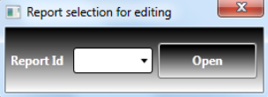

* Ім’я вікна – Report selection for editing
* Випадаючий список «Ідентифікатор звіту» (Report Id(має бути жирним) combo box)
* Є обов’язковим контролом для введення
* Містить в собі всі звіти, які існують в системі
* Повинні бути порожнім за замовчуванням
* Підказка (Tooltip): **Click to select Report Id** (з’являється при наведенні курсору миші)
* Кнопка «Відкрити» (**Open** button)
* Кнопка активна за замовчуванням
* При натисканні на кнопку з’являється діалогове вікно «Редагувати звіт» (дивитись **ЮС1.4 Вікно редагування звіту(немає розділу)**), якщо попередньо обрано значення в випадаючому списку «Ідентифікатор звіту». Якщо значення не обрано, то з’являється попереджувальне вікно з повідомленням: **Report Id is not selected**
* Підказка (Tooltip): **Click to open Report** (з’являється при наведенні курсору миші)
* Випадаючий список «Ідентифікатор звіту» (Report Id combo box)(дублювання)
* Є обов’язковим контролом для введення
* Містить в собі всі звіти, які існують в системі
* Повинні бути порожнім за замовчуванням
* Підказка (Tooltip): **Click to select Report Id** (з’являється при наведенні курсору миші)

**Приймальні критерії (Acceptance criteria)**

Функціональність, описана вище, буде вважатися прийнятною, якщо наступні приймальні критерії були задоволені:

* Я повинен мати доступ до вікна редагування звіту через елементи головного меню
* Я не повинен мати можливості змінювати розмір вікна вибору звіту для редагування

**Матриця доступу (Security Matrix)**

**Видимість таб контролів Баг Трекера**

|  |  |  |  |  |  |
| --- | --- | --- | --- | --- | --- |
| **Роль\Таб** | **Create Report** tab | **Edit Report** tab | **Find Report** tab | **Export Report** tab | **Account Administration** tab |
| Адміністратор |  |  |  |  |  |
| Зареєстрований користувач |  |  |  |  | **N/A** |

**Можливість доступу до даних у вікні створення звітів**

|  |  |  |  |
| --- | --- | --- | --- |
| Контрол\Роль | Адміністратор | Зареєстрований користувач  (Репортер звіту) | Зареєстрований користувач  (Не Репортер звіту) |
| **Summary** field |  |  |  |
| **Project** combo box |  |  |  |
| **Issue Type** combo box |  |  |  |
| **Priority** combo box |  |  |  |
| **Affect Version** field |  |  |  |
| **Fix Version** field |  |  |  |
| **Due Date** field |  |  |  |
| **Assignee combo** box |  |  |  |
| **Severity combo** box |  |  |  |
| **Environment** combo box |  |  |  |
| **Status** combo box |  |  |  |
| **Description** field |  |  |  |
| **Comment** field |  |  |  |

**Можливість редагувати дані в звіті (вікно редагування звіту)(конфлікт з попереднім описом)**

|  |  |  |  |
| --- | --- | --- | --- |
| Контрол\Роль | Адміністратор | Зареєстрований користувач  (Репортер звіту) | Зареєстрований користувач  (Не Репортер звіту) |
| **Summary** field |  |  | N/A |
| **Project** combo box |  |  | N/A |
| **Issue Type** combo box | N/A | N/A | N/A |
| **Priority** combo box |  |  | N/A |
| **Affect Version** field |  |  | N/A |
| **Fix Version** field |  |  |  |
| **Due Date** field |  |  |  |
| **Assignee combo** box |  |  |  |
| **Severity combo** box |  |  | N/A |
| **Environment** combo box |  |  | N/A |
| **Status** combo box |  |  |  |
| **Description** field |  |  | N/A |
| **Comment** field |  |  |  |

**Можливість виконувати певні операції в системі**

|  |  |  |
| --- | --- | --- |
| **Функція/Роль** | **Адміністратор** | **Зареєстрований користувач** |
| Створення звітів |  |  |
| Редагування звітів |  |  |
| Пошук звітів |  |  |
| Експорт звітів |  |  |
| Створення акаунта користувача |  | N/A |
| Видалення акаунта користувача |  | N/A |

**Версія (Version)**

|  |  |  |  |
| --- | --- | --- | --- |
| **Версія (Version)** | **Дата (Data)** | **Автор (Author)** | **Зміни (Update)** |
| 0.1 | 17.03.2014 | Іванов Іван Іванович | Початкова версія |
| 0.9 | 10.04.2014 | Іванов Іван Іванович | Додано Матрицю доступу |
| 1.0 | 16.04.2014 | Іванов Іван Іванович | Кінцева версія |

**Огляд (Review)**

|  |  |  |  |
| --- | --- | --- | --- |
| **Рецензент (Reviewer)** | **Роль (Role)** | **Дата (Data)** | **Версія (Version)** |
| Іванов Іван Іванович | Start Up Lead | 18.03.2014 | 0.1 |
| Іванов Іван Іванович | Start Up Tech Writer | 19.03.2014 | 0.1 |
| Іванов Іван Іванович | Start Up Lead | 17.04.2014 | 1.0 |

**Підтвердження (Sign-off)**

|  |  |  |  |
| --- | --- | --- | --- |
| **Ім’я (Name)** | **Роль (Role)** | **Дата (Data)** | **Версія (Version)** |
| Іванов Іван Іванович | Start Up Lead | 17.04.2014 | 1.0 |